

## **Tarea 1**

**Identificar 3 actos inseguros y 3 condiciones inseguras de tu casa.**

1. Incluir fotografías.

2. Descripción de la situación observada.

**Actos Inseguros:**

**1. Coccnetar Cables sin ningun tipo de aislante**

**lamentablemente este tipo de instalaciones son echas por nosotros mismos lo**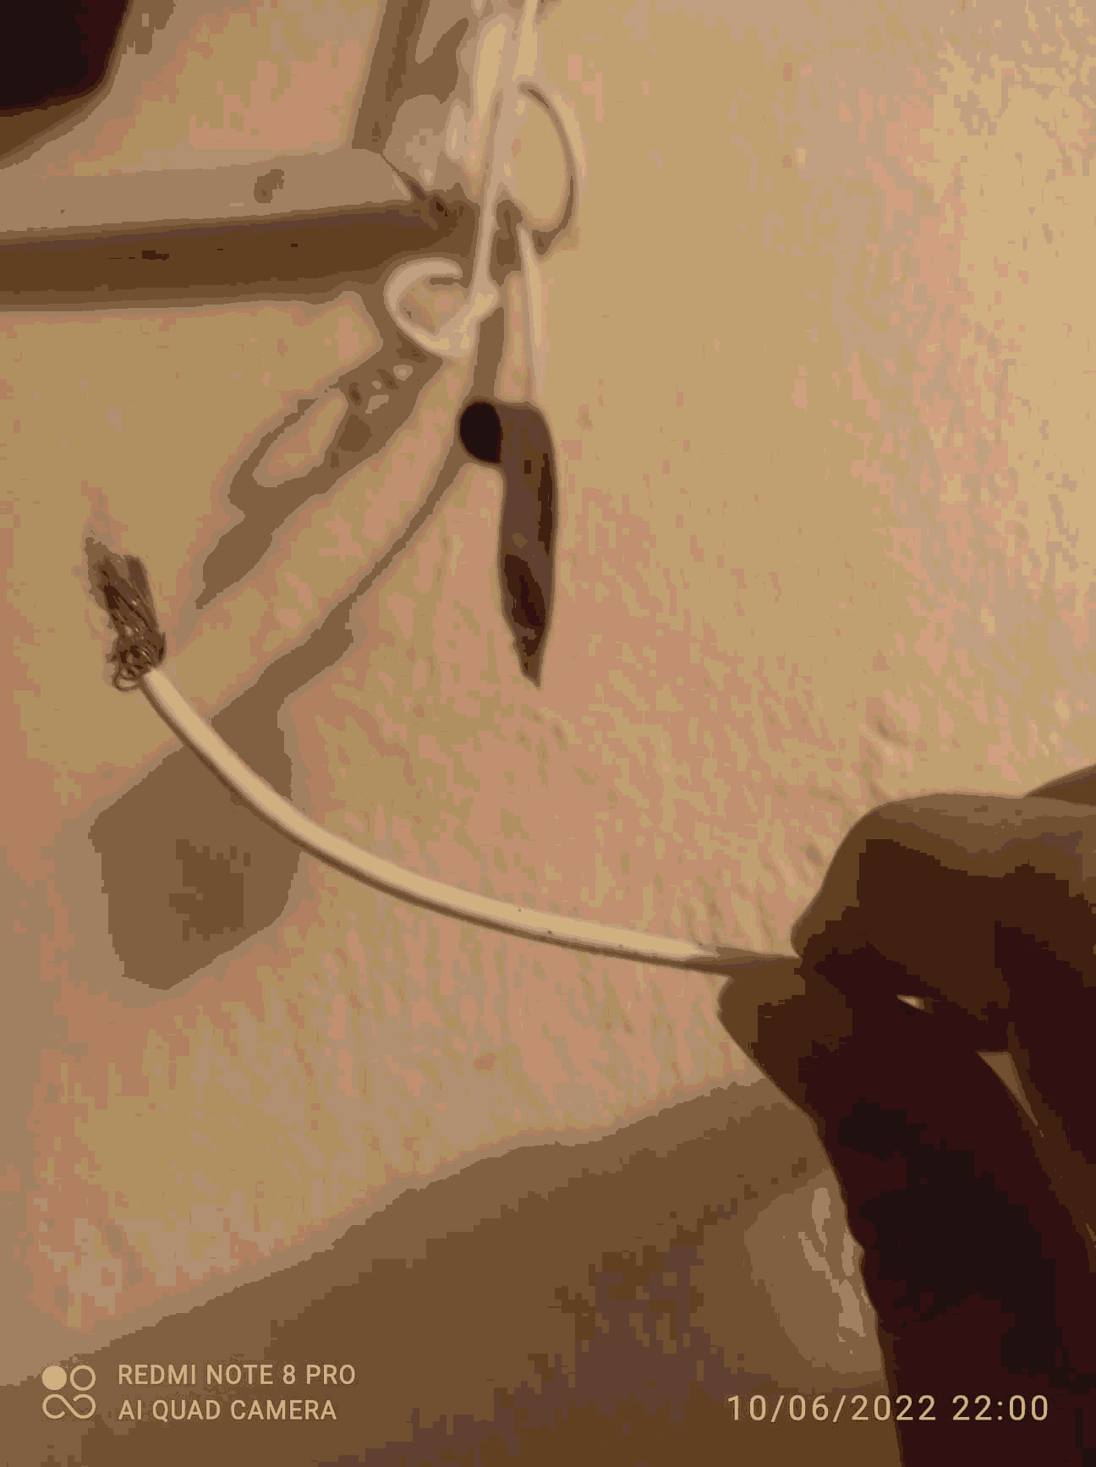

**2. Hacer la cablaria de una casa de manera externa**

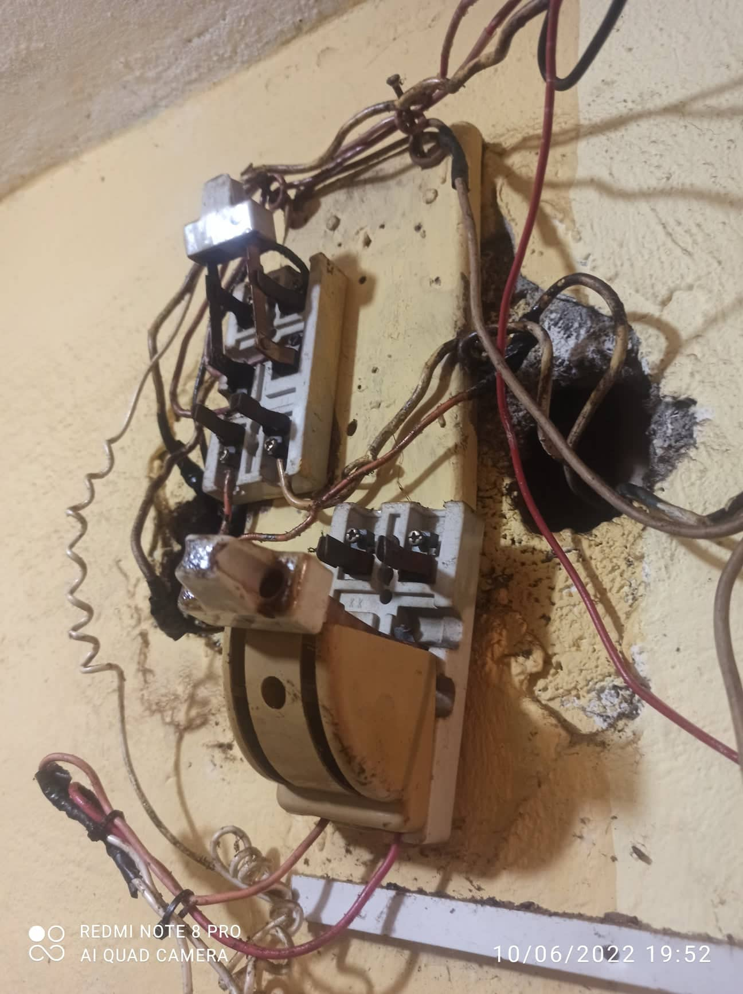

**3. No Cubrir Cables de manera correspondiente**

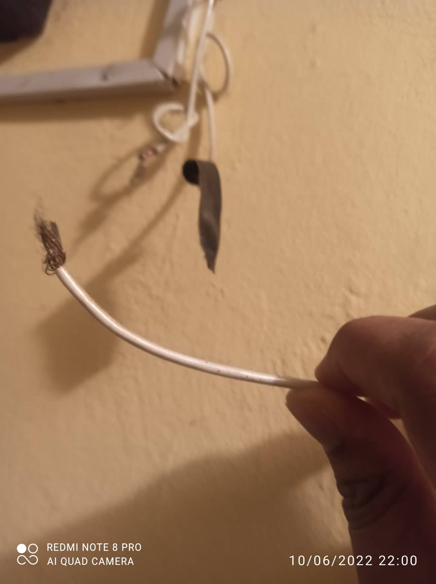

**Condiciones Inseguras:**

**1. No Disponibilidad de Electricos Profecionales**

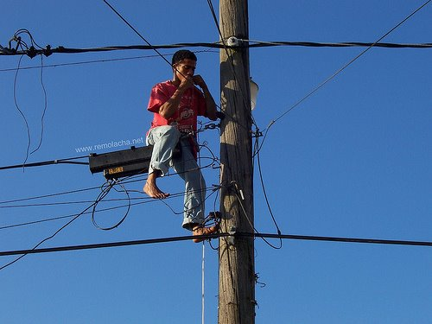

**2. Malas Conneciones Electricas**

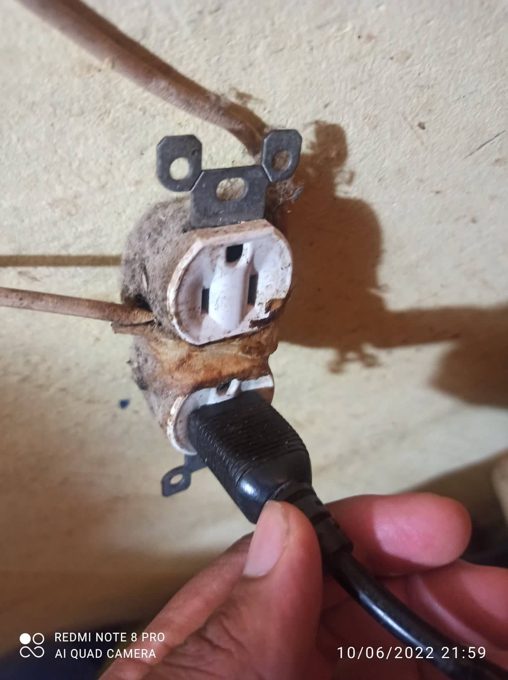

**3. Energia Electrica No Estable**

